

Sistema para la gestión de Jardines de infantes

Caso de uso CU-GS03 Asignar Maestro

3.5.3.3.1 Historial de revisión

|  |  |  |  |
| --- | --- | --- | --- |
| Fecha | Versión | Autor | Descripción |
| 01/11/2020 | 1 | Andrés Benítez | Creación del documento |
| 05/11/2021 | 1.1 | Andrés Benítez | Balanceo |
|  |  |  |  |
|  |  |  |  |
|  |  |  |  |
|  |  |  |  |
|  |  |  |  |

3.5.3.3.2 Objetivo

El objetivo de este caso de uso es asignar un maestro a un curso

3.5.3.3.3 Especificación Caso de uso

**Precondiciones:**  Debe existir maestro y curso

**Poscondiciones:** Maestro asignado

3.5.3.3.4 Gráfico del caso de uso

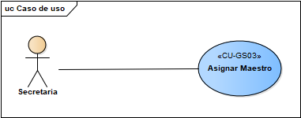

3.5.3.3.5 Descripción analítica del caso de uso

**Flujo Normal**

1. La secretaria ingresa a curso
2. La secretaria selecciona el curso
3. La secretaria presiona asignar Maestro curso
4. El sistema abre la pantalla de asignar Maestro
5. El sistema pide que seleccione el Maestro
6. La secretaria selecciona el Maestro
7. El sistema indica que el Maestro está asignado

**Flujo alternativo**

5.1 El sistema indica que no hay maestros disponibles

3.5.3.3.6 Diagrama de clases

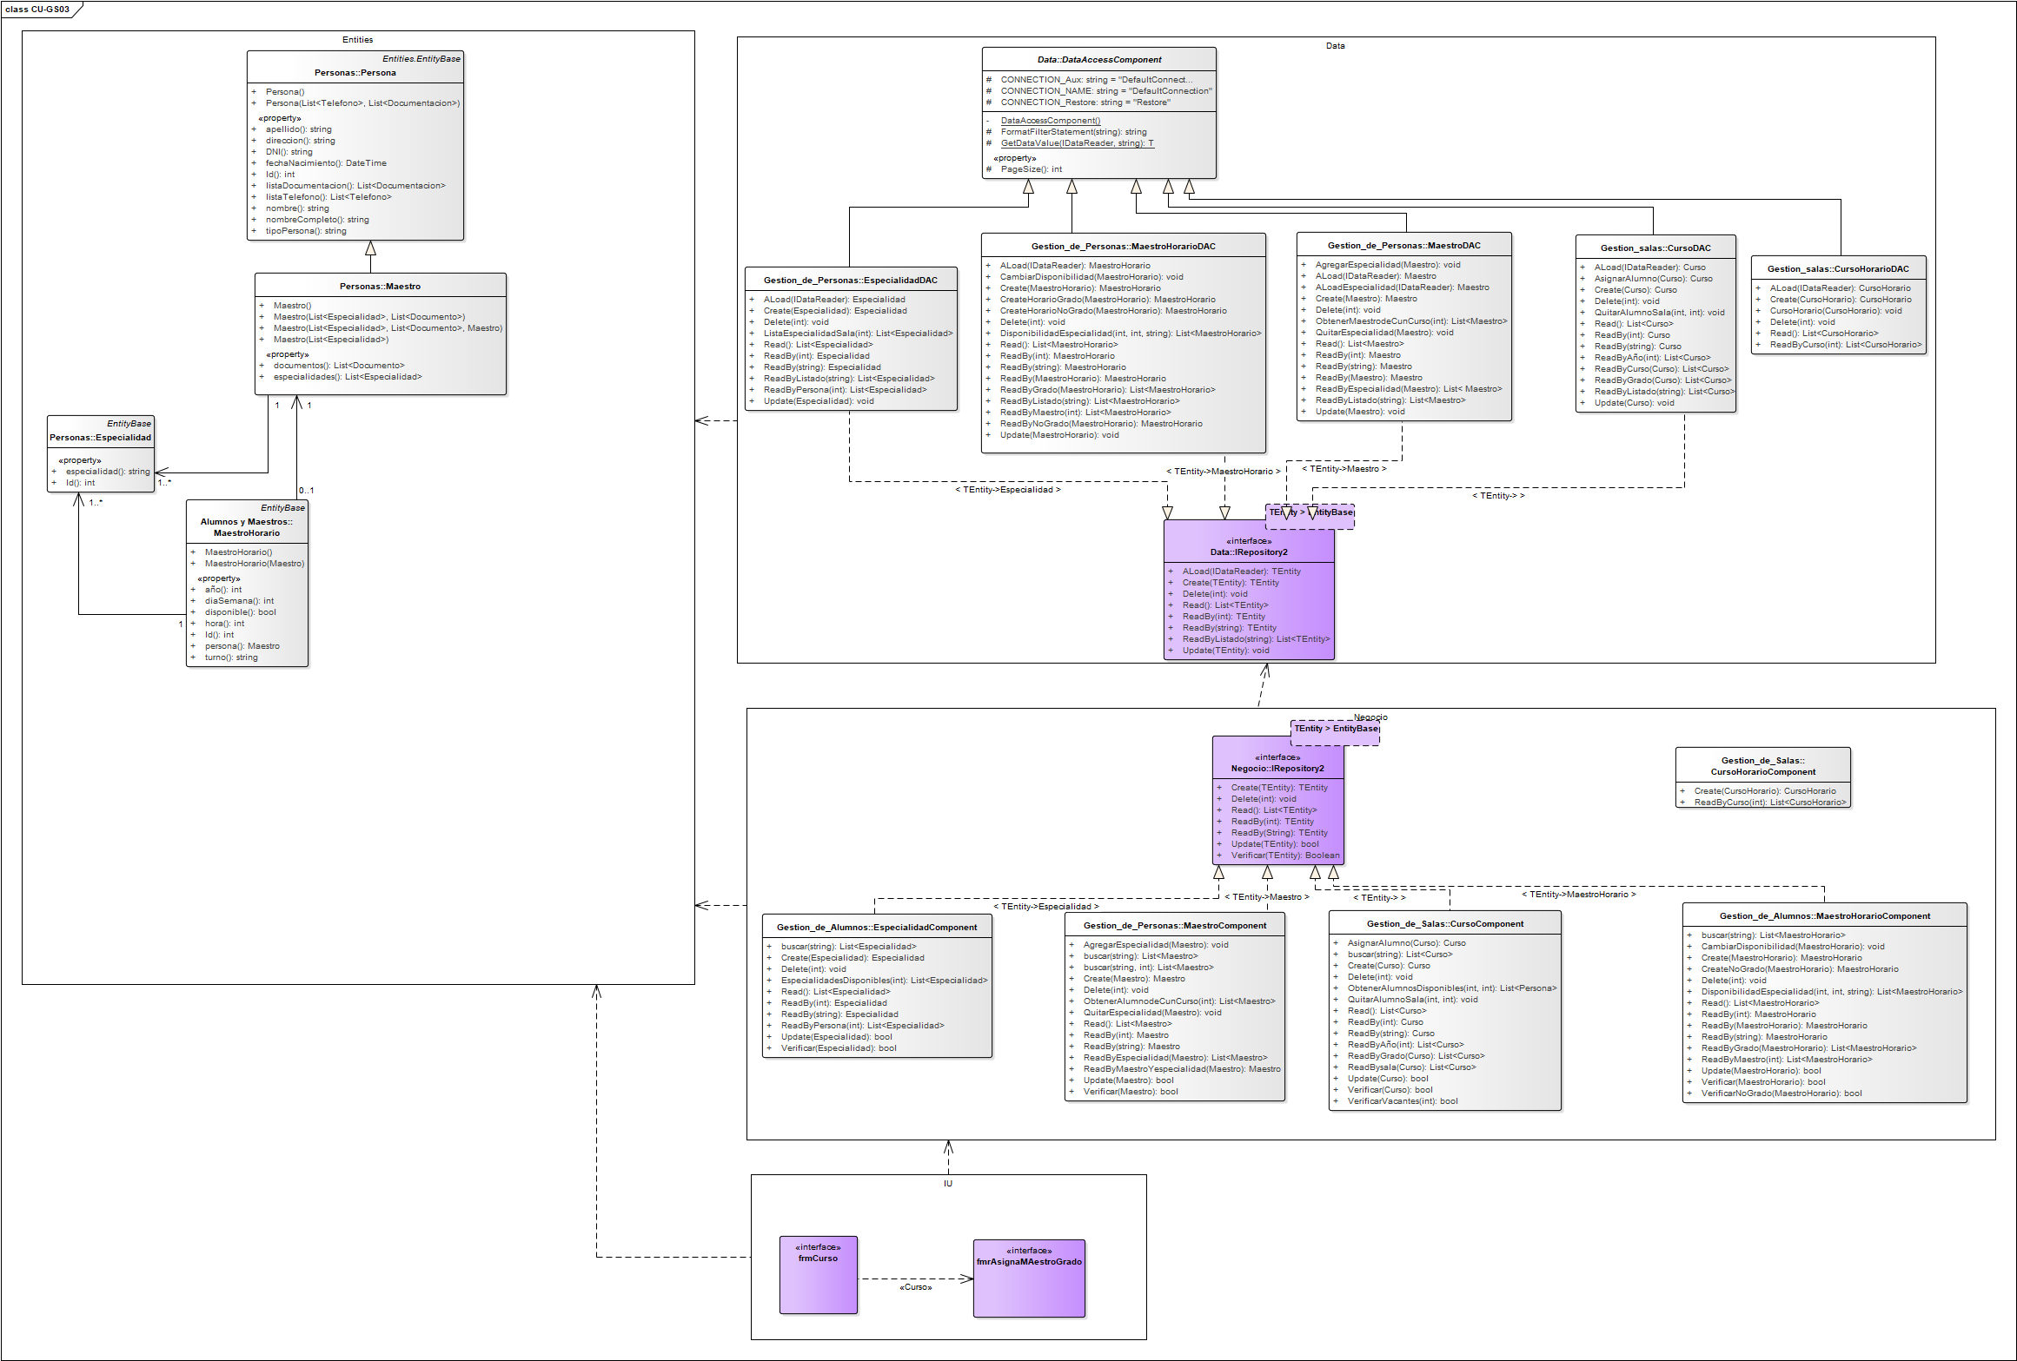

3.5.1.1.7 Diagrama de Secuencia

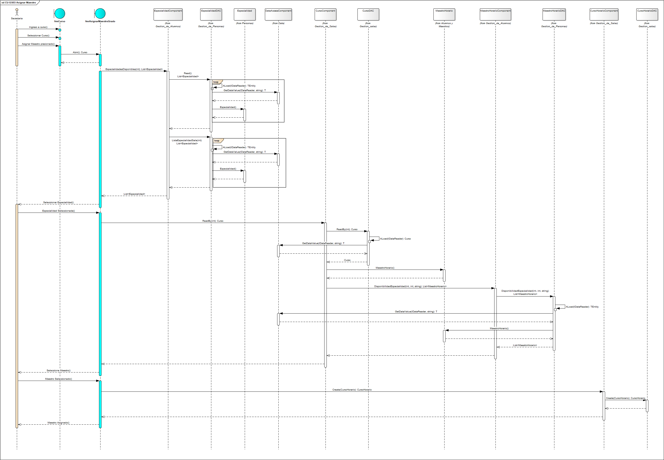

3.5.3.3.8 DER

